# Практическое занятие №6

## Отслеживание процесса разработки ПО при помощи Jira

**Цель** данного практического занятия состоит в закреплении знаний о жизненном цикле ПО, а также в изучении системы Atlassian Jira.

**Atlassian Jira** – это программное обеспечение, предназначенное для отслеживания задач в процессе разработки ПО. Jira позволяет создавать различные виды задач и работать с ними в соответствии с заданными процессами, а также предоставляет средства визуализации процесса разработки, возможность создания отчетов и др.

В данной лабораторной работе каждой бригаде предлагается выступить в трех ролях: аналитика, разработчика и тестировщика, и провести задачи (создание новой функциональности и исправление дефекта) по бизнес-процессу разработки ПО в системе Jira.

Задание на лабораторную работу:

1. Войти в проект ПО ЦОД на сайте Jira, для этого в браузере набрать <https://pocodcourse.atlassian.net> и в появившемся окне ввести учетные данные **аналитика** в соответствии с таблицей в конце задания.
2. В появившемся окне выбрать проект **PO_COD.**
3. После выбора проекта вы перейдете на страницу с Kanban доской этого проекта, каждая из колонок которой обозначает этап разработки ПО:

* **Ready to Analysis** – начальное состояние, задача создана, но анализ требований еще не произведен.
* **Analysis in progress** – в настоящий момент аналитик осуществляет анализ требований по данной задаче.
* **Rejected** – в результате анализа требований выяснено, что задача не актуальна (например, уже была выполнена ранее или клиент отказался от этой задачи).
* **Ready to Development** – требования по задаче проанализированы и записаны, задача готова к разработке.
* **Dev in progress** – в настоящий момент разработчик реализует задачу.
* **Ready to test** – задача реализована и готова к тестированию.
* **Test in progress** – в настоящий момент тестировщик тестирует выполненную разработчиком задачу.
* **Reopened** – тестирование прошло неуспешно, требуется доработка задачи.
* **Ready to deploy** – задача успешно протестирована и готова к развертыванию.

Связи между данными статусами показаны на рисунке ниже.

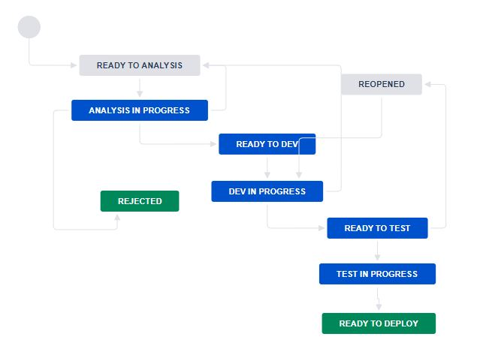

1. Горизонтально задачи разделены на группы, которые называются **Epic**. Выберите группу в соответствии с практиками, которые вы выполняли ранее, остальные группы можно свернуть:

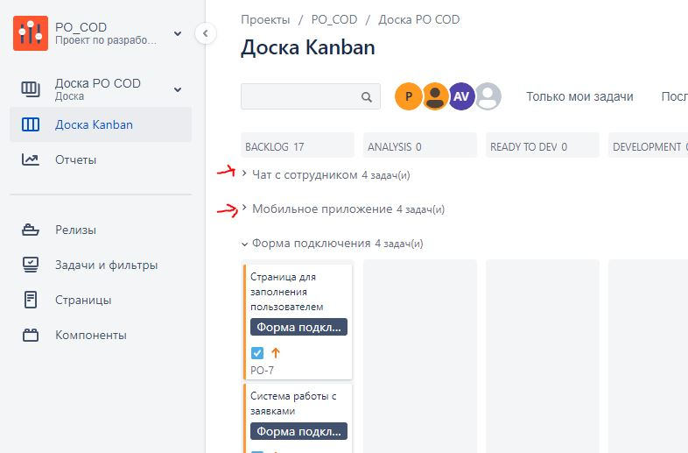

1. Выберите какую-либо из задач перенесите ее в столбец **ANALYSIS** (например, перетаскиванием).
2. Откройте задачу, нажав на нее. Назначьте задачу на себя и заполните описание задачи исходя из ее названия и подсказки, приведенной в описании:

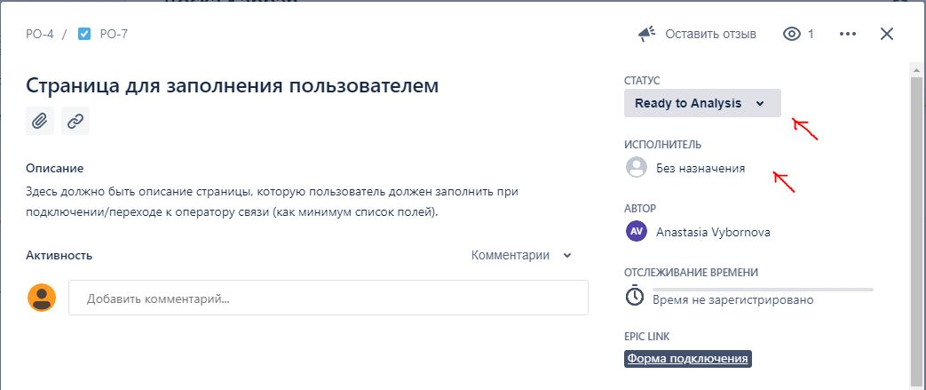

1. Поменяйте статус задачи на **READY TO DEVELOPMENT** и закройте ее.
2. На другом или на том же компьютере войдите в Jira под учетной записью **разработчика** из таблицы ниже (при отсутствии второго компьютера допускается продолжить под учетной записью аналитика).
3. После входа выберите проект **PO_COD**, дождитесь загрузки Kanban-доски.
4. Выберите ту же, или другую задачу, назначьте на себя, переведите в статус **DEV IN PROGRESS**.
5. Напишите комментарий к задаче о том, что разработка выполнена, переведите задачу в статус **READY TO TEST**. Вы можете также перевести задачу в статус **READY TO ANALYSIS** (если, например, требования не полные или нужно уточнение от аналитика) и затем из-под учетной записи аналитика обратно в **READY TO DEVELOPMENT**.
6. На другом или на том же компьютере войдите в Jira под учетной записью **тестировщика** из таблицы ниже (при отсутствии второго компьютера допускается продолжить под учетной записью аналитика/разработчика).
7. После входа выберите проект **PO_COD**, дождитесь загрузки Kanban-доски.
8. Выберите ту же, или другую задачу, назначьте на себя, переведите в статус **TEST IN PROGRESS**.
9. Напишите комментарий к задаче о том, что тестирование пройдено успешно или неуспешно, переведите задачу в статус **READY TO DEPLOY**. Вы можете также перевести задачу в статус **REOPENED** (если, например, требования не полные или нужно уточнение от аналитика) и затем из-под учетной записи разработчика обратно в **READY TO DEVELOPMENT**.
10. Создайте новую задачу **(дефект)** при помощи кнопки **+** в левой части окна:

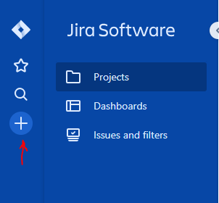

1. В появившемся окне заполните поля и нажмите кнопку **Create**:

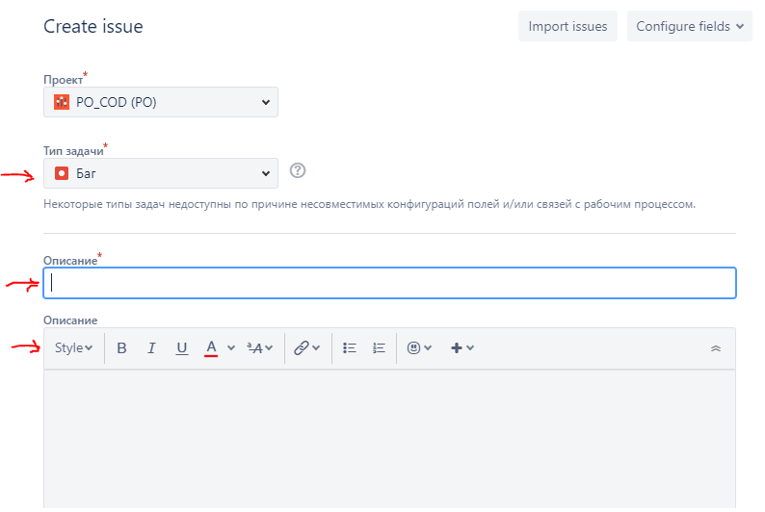

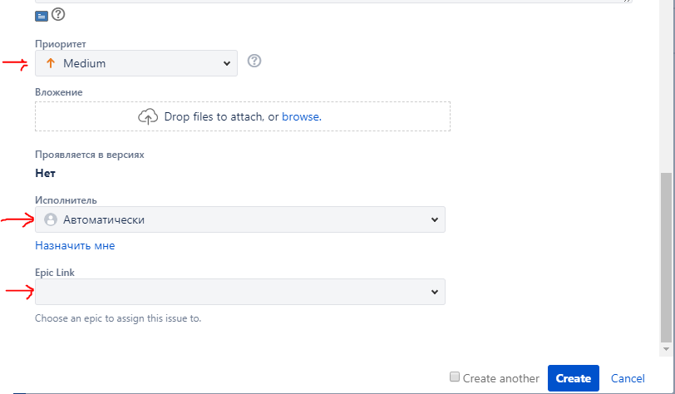

Таблица учетных данных:

|  |  |  |  |
| --- | --- | --- | --- |
| **Роль** | **Бригада 1** | **Бригада 2** | **Бригада 3** |
| **Аналитик** | Логин: pocodcourse1@mail.ru  Пароль: pocodcourse_1 | Логин: pocodcourse4@mail.ru  Пароль: pocodcourse_4 | Логин: pocodcourse7@mail.ru  Пароль: pocodcourse_7 |
| **Разработчик** | Логин: pocodcourse2@mail.ru  Пароль: pocodcourse_2 | Логин: pocodcourse5@mail.ru  Пароль: pocodcourse_5 | Логин: pocodcourse8@mail.ru  Пароль: pocodcourse_8 |
| **Тестировщик** | Логин: pocodcourse3@mail.ru  Пароль: pocodcourse_3 | Логин: pocodcourse6@mail.ru  Пароль: pocodcourse_6 | Логин: pocodcourse9@mail.ru  Пароль: pocodcourse_9 |